
ООО « Торговый дом Дэми»

Группа предприятий «Дэми» к своему восьмилетию при поддержке журналов «Мой ребенок» и «Счастливые родители»* проводит беспрецедентную акцию!!!
В рамках проведения акции предлагаем детскую складную мебель «Дэми» со скидкой
Набор складной детской мебели  (стол и стульчик) | Рекомендуемая  розничная цена | От 10 до  50 шт. |  | От 50 до  200 шт.
Набор детской складной мебели «Дэми» (с пеналом) №1 розовый.  Картинки на столешнице- глобус, книга  Для группы роста 1150- 1300 мм. | 1200 | 924 |  | 840
Набор детской складной мебели «Дэми» (с пеналом) №1 синий  . Картинки на столешнице- глобус, книга, радуга  Для группы роста 1150- 1300 мм. | 1200 | 924 |  | 840
Набор детской складной мебели «Дэми» № 2 розовый с вместительным ящиком под столешницей .  Картинки -слоники, феечки, веселые гномики, медведи.  Для группы роста 1150- 1300 мм. | 1600 | 1389 |  | 1310
Набор детской складной мебели «Дэми» № 2 синий с вместительным ящиком под столешницей.  Картинки - слоники, веселые гномики, медведи  Для группы роста 1150- 1300 мм. | 1600 | 1389 |  | 1310
Набор детской складной мебели «Дэми» № 3 розовый с вместительным ящиком под столешницей .  Картинки - слоники, феечки, веселые гномики, медведи.  Для группы роста 1300- 1450 мм. | 1735 | 1508 |  | 1359
Набор детской складной мебели «Дэми» № 3 синий с вместительным ящиком под столешницей  . Картинки - слоники, , веселые гномики, медведи.  Для группы роста 1300- 1450 мм. | 1735 | 1508 |  | 1359
Трансформируемая мебель
Набор детской складной трансформируемой мебели «Дэми» № 2 (парта) синий с вместительным ящиком под столешницей и изменением угла наклона столешницы  Картинки - слоники, еселые гномики, медведи.  Для группы роста 1150- 1300 мм. | 1873 | 1656 | 1508
Набор детской складной трансформируемой мебели «Дэми» № 2 (парта) розовый с вместительным ящиком под столешницей и изменением угла наклона столешницы .  Картинки - слоники, , веселые гномики, медведи, феечки.  Для группы роста 1150- 1300 мм. | 1873 | 1656 | 1508
Набор детской складной трансформируемой мебели «Дэми» №3 (парта) синий с вместительным ящиком под столешницей и изменением угла наклона столешницы  Картинки - слоники, веселые гномики, медведи.  Для группы роста 1300- 1450 мм. | 1932 | 1705 | 1557
Набор детской складной трансформируемой мебели «Дэми» №3 (парта) розовый с вместительным ящиком под столешницей и изменением угла наклона столешницы .  Картинки - слоники, , веселые гномики, медведи, феечки.  Для группы роста 1300- 1450 мм. | 1932 | 1705 | 1557
Новинка
Набор детской складной мебели  «Дэми» №3 с мягким стульчиком синий/ розовыйЛимпопо – Комфорт  Рисунок на стульчике совподает с рисунком на столешнице.  Для группы роста 1300- 1450 мм. | 1861 | 1634 | 1485

Лицензионная детская складная мебель «Дэми»- союзмультфильм.
Набор детской складной мебели «Дэми» № 3 розовый с вместительным ящиком под столешницей .  Картинки – Вини- пух, Чебурашка  Для группы роста 1300- 1450 мм. | 1822 | 1583 | 1427
Набор детской складной мебели «Дэми» № 3 синий с вместительным ящиком под столешницей  . Картинки – Простоквашино, Ну- погоди.  Для группы роста 1300- 1450 мм. | 1822 | 1583 | 1427
Набор детской складной трансформируемой мебели «Дэми» №3 (парта) синий с вместительным ящиком под столешницей и изменением угла наклона столешницы  Картинки - Простоквашино, Ну- погоди.  Для группы роста 1300- 1450 мм. | 2029 | 1790 | 1635
Набор детской складной трансформируемой мебели «Дэми» №3 (парта) розовый с вместительным ящиком под столешницей и изменением угла наклона столешницы .  Картинки -.Вини- пух, Чебурашка  Для группы роста 1300- 1450 мм. | 2029 | 1790 | 1635
Мольберты, кресло для кормления, стульчики детские……
Мольберт «Дэми» 2-х сторонний на ножках для рисования мелом, маркерами ,красками ( с магнитной азбукой) синий МДУ 02 | 1980 | 1754 | 1400
Мольберт «Дэми» 2-х сторонний на ножках для рисования мелом, маркерами ,красками ( с магнитной азбукой) розовый МДУ 02 | 1980 | 1754 | 1400
NEW! Мольберт «Дэми» 2-х сторонний на ножках для рисования мелом, маркерами ,красками ( с магнитной азбукой) и большим лотком- розовый МДУ 06 | 2070 | 1880 | 1490
NEW! Мольберт «Дэми» 2-х сторонний на ножках для рисования мелом, маркерами ,красками ( с магнитной азбукой) и большим лотком- синий МДУ 06 | 2070 | 1880 | 1490
Кресло детское специальное для кормления | 1700 | 1518 | 1212

Любые картинки, на ваш выбор:
Медведи  Маркировка (М)  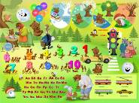 | Времена года  Маркировка (ВГ)  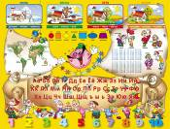
Радуга  Маркировка (Р)  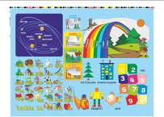 | Глобус  Маркировка (Г)  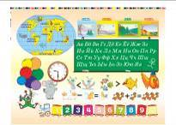
Феи  Маркировка (Ф)  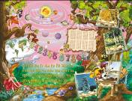 | Времена года  Маркировка (ВГ)  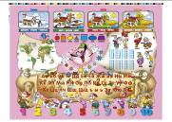
Слоники  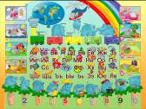  Маркировка (С) | Книга  Маркировка (К)  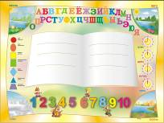
Лимпопо  Маркировка (Л)  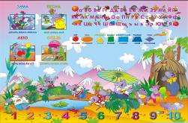 | Чебурашка  Маркировка (Ч)  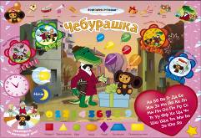
Ну погоди  Маркировка ( НП )  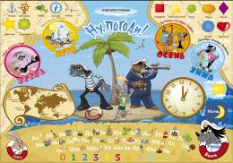 | Винни пух  Маркировка ( В-П )  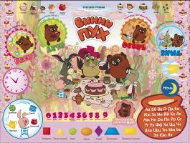
Простоквашино
Маркировка (П)
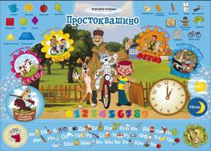

* В журналах «Мой ребенок» и «Счастливые родители» в октябре месяце выходит реклама по наборам детской мебели «Дэми» с купоном на 8%-ую скидку.

